LEXIQUE MOTS OUTILS, 1
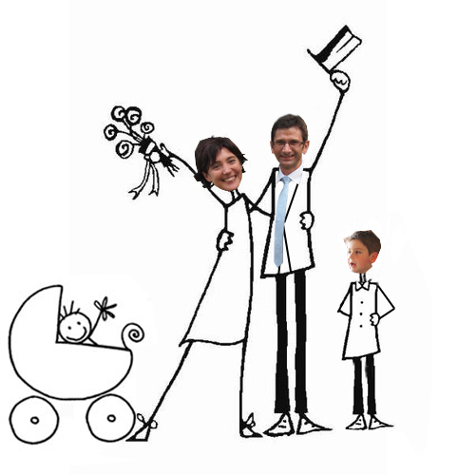
C’est papa.
C’est maman.

C’est la cheminée.
C’est le toit.

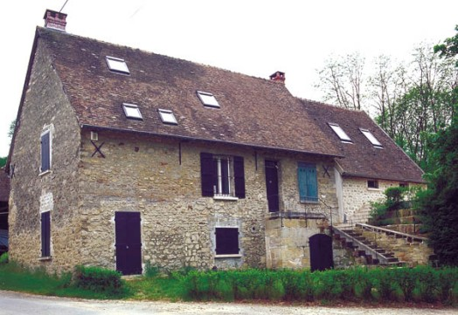

le | la | C’est
le | la | C’est
le | la | C’est
le | la | C’est  Mots orange : les mots « que l’on ne peut pas dessiner » : le, le, un, une, a, est, c’est, avec…  Pour que les élèves les repèrent et les mémorisent, ils sont photocopiés sur A4 orange et recollés à leur place sur les phrases du lexique.
le | la | C’est
le | la | C’est
le | la | C’est
le | la | C’est
le | la | C’est
le | la | C’est
le | la | C’est

